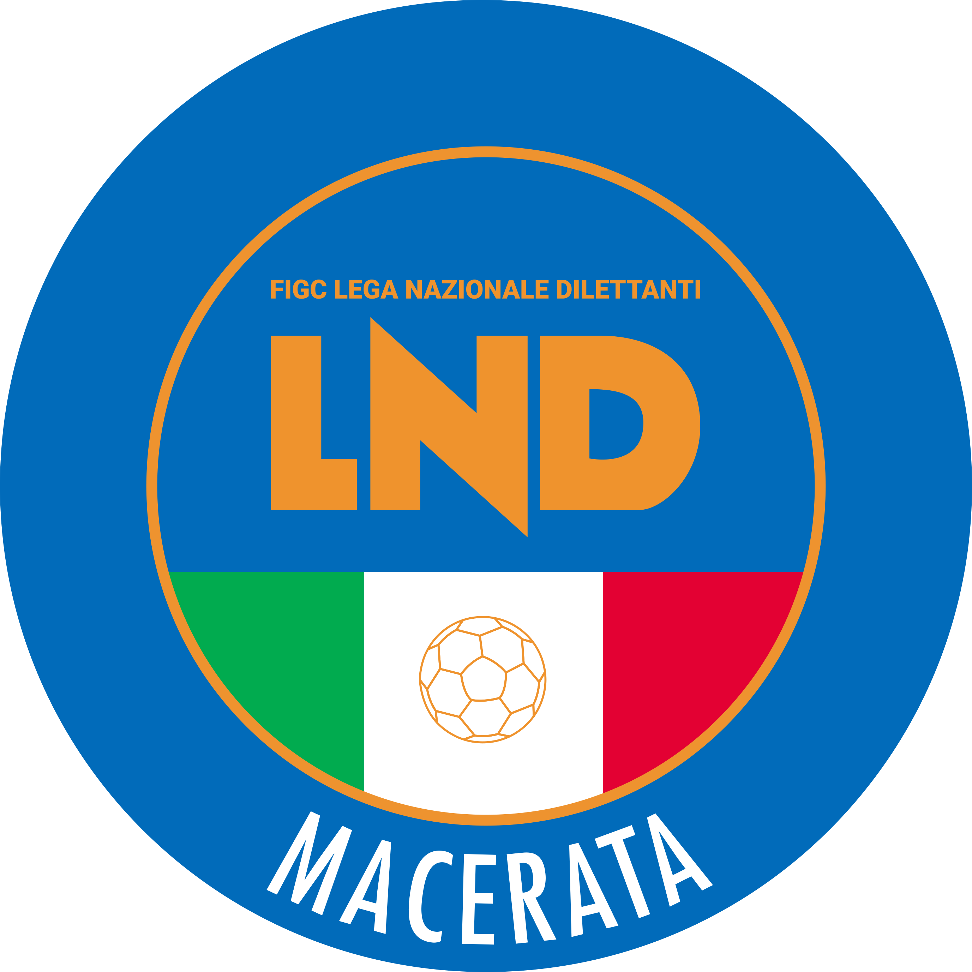 | Federazione Italiana Giuoco Calcio  Lega Nazionale Dilettanti  Comitato Regionale Marche  DELEGAZIONE PROVINCIALE DI MACERATA  Via dei Velini, 50/A - 62100 MACERATA  CENTRALINO: 0733 263978 - FAX: 0733 264783  sito internet: marche.lnd.it  e-mail: cp.macerata@lnd.it  pec: macerata@pec.figcmarche.it  Telegram: https://t.me/lndmacerata
Stagione Sportiva 2025/2026

Comunicato Ufficiale N° 07 del 04/08/2025

SOMMARIO

SOMMARIO 1
COMUNICAZIONI DELLA F.I.G.C. 1
COMUNICAZIONI DELLA L.N.D. 1
COMUNICAZIONI DEL COMITATO REGIONALE 2
COMUNICAZIONI DELLA DELEGAZIONE PROVINCIALE 6
NOTIZIE SU ATTIVITÀ AGONISTICA 6
NOTIZIE SU ATTIVITA’ DI BASE 6
ALLEGATI 7

COMUNICAZIONI DELLA F.I.G.C.

COMUNICAZIONI DELLA L.N.D.

CU n. 77 del 31.07.2025 LND
Si trasmette, in allegato, il CU n. 47/A della FIGC, inerente l’abbreviazione dei termini procedurali dinanzi agli Organi di Giustizia Sportiva per le gare delle fasi regionali di Coppa Italia, di Coppa Regione e Coppa Provincia, organizzate dai Comitati Regionali della Lega Nazionale Dilettanti, per la Stagione Sportiva 2025/2026

CU n. 78 del 31.07.2025 LND
Si trasmette, in allegato, il CU n. 48/A della FIGC, inerente l’abbreviazione dei termini procedurali dinanzi agli Organi di Giustizia Sportiva per le gare della fase nazionale della Coppa Italia Dilettanti, organizzata dalla Lega Nazionale Dilettanti, per la Stagione Sportiva 2025/2026

CU n. 80 del 31.07.2025 LND
Si trasmette, in allegato, il CU in epigrafe, inerente l’ammissione al Campionato Nazionale Serie C Femminile relativa alla Stagione Sportiva 2025/2026

CU n. 81 del 31.07.2025 LND
Si trasmette, in allegato, il CU in epigrafe, inerente l’ammissione ai Campionati Nazionali di Calcio a 5 relativa alla Stagione Sportiva 2025/2026

COMUNICAZIONI DEL COMITATO REGIONALE

RIUNIONE DEL CONSIGLIO DIRETTIVO N. 2 DEL 01.08.2025
Sono presenti: Panichi (Presidente), Arriva, Battistini, Capretti, Colò, Diomedi, Mughetti, Salvoni, Scarpini, Schippa, Mancinelli, Castellana (Segretario), Torresi (V.Segr.)..

IBAN COMITATO REGIONALE MARCHE

Si riporta di seguito IBAN del Comitato Regionale Marche per effettuare tutti i versamenti

IBAN: IT81E0100502600000000008868
BNL ANCONA – CORSO STAMIRA
Beneficiario: Comitato Regionale Marche F.I.G.C. – L.N.D.

COMPLETAMENTO ORGANICI

CAMPIONATO REGIONALE ECCELLENZA 2025/2026
Il Consiglio Direttivo del Comitato Regionale Marche, nella riunione del 1° agosto 2025:
- considerato che l’organico delle aventi diritto era inizialmente composto da 17 squadre;
- visto che l’A.S.D. ATLETICO MARINER non ha provveduto ad iscriversi al campionato in epigrafe,
- visto quanto riportato nel CU n. 77 del 24.10.2024
decide
che l’organico del campionato in epigrafe sia di n. 16 squadre

Organico Eccellenza 2025/2026
F.C. CHIESANUOVA A.S.D.
SSDARL CIVITANOVESE CALCIO
A.S.D. FABRIANO CERRETO
FERMANA F.C. SSD A R.L.
ASD US FERMIGNANESE 1923
A.S. JESINA S.R.L.
A.S.D. K SPORT MONTECCHIO GALLO
A.S.D. LMV URBINO CALCIO
M.C.C. MONTEGRANARO SSDR
S.S. MATELICA CALCIO 1921 ASD
S.S.D. MONTEFANO CALCIO A R.L.
U.S.D. OSIMANA
A.S.D. SANGIUSTESE VP
U.S. TOLENTINO 1919 SSDARL
TRODICA CALCIO ASD
URBANIA CALCIO SSD ARL

CAMPIONATO REGIONALE PROMOZIONE 2025/2026
Il Consiglio Direttivo del Comitato Regionale Marche, nella riunione del 1° agosto 2025:
- vista la carenza nell’organico iniziale di 1 unità (31 aventi diritto anziché 32);
- visto quanto riportato nel CU n. 77 del 24.10.2024
decide
di integrare l’organico del campionato in questione, come da graduatoria definitiva pubblicata nel CU n. 9 del 23.07.2025, con l’immissione della seguente Società:
46180 ASD SAN COSTANZO MAROTTESE
La suddetta Società viene altresì inserita fra le partecipanti alla Coppa Italia di Promozione ed acquisisce anche il diritto/dovere di iscrizione al Campionato Under 19 Juniores Regionale.

Organico Promozione 2025/2026
SSDARL ALMA FANO CALCIO
SSDARL ATL. CALCIO P.S. ELPIDIO
A.S.D. ATLETICO AZZURRA COLLI
A.P. AURORA TREIA
ASD AZZURRA MARINER
SSDARL BIAGIO NAZZARO
A.S.D. BORGO MOGLIANO MADAL FC
A.S.D. CALCIO CORRIDONIA
A.S.D. CAMERINO CALCIO
A.S.D. CASETTE VERDINI
A.S.D. CASTEL DI LAMA
U.S. CASTELFRETTESE A.S.D.
SSDARL ELPIDIENSE CASCINARE
A.S.D. GABICCE - GRADARA
SSDARL GROTTAMMARE CALCIO 1899
MOIE VALLESINA A.S.D.
US MONTEMARCIANESE SSDARL
S.S.D. MONTICELLI CALCIO S.R.L.
SSDRL MONTURANO CALCIO
A.S.D. NUOVA REAL METAURO
OSTRA CALCIO ASD
G.S. PALMENSE-FERMANA SSDARL
A.S.D. POLISPORTIVA LUNANO
A.S.D. PORTUALI CALCIO ANCONA
ASD SAN COSTANZO MAROTTESE
S.S. SETTEMPEDA A.S.D.
A.S.D. TAVULLIA VALFOGLIA
A.S.D. UNIONE CALCIO PERGOLESE
VIGOR CASTELFIDARDO ASD
A.S.D. VIGOR MONTECOSARO CALCIO
A.S.D. VILLA SAN MARTINO
POL.D. VISMARA 2008

CAMPIONATO ECCELLENZA FEMMINILE

Il Consiglio Direttivo, nella riunione del 01.08.2024, ha deciso di riaprire i terimini dell’icrzione al Campionato e alla Coppa Marche Eccellenza Femminile fino al 13 agosto 2025

AFFILIAZIONI

La F.I.G.C. ha ratificato la seguente domanda:

Matr. 965059 FABER UNITED S.S.D.A R.L. Fabriano (AN)
Matr. 964379 A.S.D. FUTSAL SENTINUM Sassoferrato (AN)

FUSIONI

La F.I.G.C. ha ratificato le seguenti domande:

915636 A.S.D. SEFRENSE + 919480 A.S.D. VIS GUALDO
in
964273 A.S.D. SEFRENSE di Sefro (MC)
-

SCISSIONI

La F.I.G.C. ha ratificato le seguenti domande:

39170 S.S. PORTORECANATI A.S.D. Porto Recanati (MC)
ha generato scissione in:
964150 A.S.D. ADRIATICA PORTORECANATI Porto Recanati (MC)

950013 A.S.D. POL. SPORT COMMUNICATION Civitanova Marche
ha generato scissione in:
964102 A.S.D. POLISPORTIVA ROSSO BLU Civitanova Marche

SOCIETA’ INATTIVE

La sottonotatae società h comunicato l’inattività a partire dalla stagione sportiva 2025/2026:

Matr. 950.013 A.S.D. POL. SPORT COMMUNICATION Civitanova Marche

Visto l’art.16 commi 1) e 2) N.O.I.F. si propone alla Presidenza Federale per la radiazione dai ruoli.
Ai sensi dell’art. 110 p.1) delle N.O.I.F. i calciatori tesserati per la suddetta Società sono svincolati
d’autorità dalla data del presente comunicato ufficiale.

SVINCOLI EX ART. 117 BIS NOIF

Secondo quanto previsto dall’art. 117 Bis delle NOIF per la risoluzione del rapporto contrattuale di lavoro sportivo o di apprendistato con calciatori/calciatrici non professionisti/e, “Giovani Dilettanti”, “giovani di Serie” e dei calciatori/calciatrici di calcio a 5, vista la documentazione trasmessa al Comitato Regionale Marche, si dichiara svincolato il seguente calciatore a decorrere dal 30.07.2025:
Matr.calc. | Calciatore | Nascita | Matr.soc. | Società
4629239 | SAVI MATTEO | 09.06.2003 | 700410 | A.S.D. PASTADICAMERINO GAGL

REGIONE MARCHE – INTERVENTI DI PROMOZIONE SPORTIVA

Si informano le società sportive che sul sito della Regione Marche, nella pagina del Settore Sport interventi di promozione sportiva 2025 sono in corso di pubblicazione le varie “Misure” relative al “Programma annuale degli interventi di promozione sportiva – Anno 2025” approvato con Deliberazione della Giunta Regionale n. 764 del 26 maggio 2025.
Nelle singole “Misure” sono riportati i termini per la presentazione delle domande; pertanto si invita a fare la massima attenzione alle varie scadenze.
Con l’occasione si informa chq e quanto sopra comunicato è pubblicato anche sul sito del CONI Marche, al seguente link:
Regione Marche – Programmaannuale degli interventi di promozione sportiva Anno 2025 – pubblicazione “Misure”

PORTALE SERVIZI FIGC

Si informa che dal 16 luglio 2025 sul PORTALE SERVIZI FIGC è attiva la PIATTAFORMA TELEMATICA PREMI” a supporto delle società per l’attestazione e la gestione dei premi di tesseramento (art. 96 NOIF) e di formazione tecnica (art. 99 NOIF) attraverso le utenze abilitate alle funzioni di tesseramento calciatori e calciatrici.
Al fine di garantire la migliore fruizione delle nuove funzionalità è stata predisposta una presentazione esplicativa corredata da video tutorial, disponibile al seguente link:
PIATTAFORMA PREMI – TUTORIAL
Per ogni necessità di supporto tecnico è disponibile l’indirizzo supportotecnico@figc.it

GUIDE RAPIDE ANAGRAFE FEDERALE ONLINE – PORTALE SERVIZI FIGC, PORTALE SOCIETA’ LND, CENSIMENTO CALCIATORI E CALCIATRICI

Si ricorda a tutte le Società che in allegato al Comunicato Ufficiale n° 03 del 04/07/2025 sono state pubblicate le guide rapide in epigrafe contenente tutti le procedure da effettuare ad inizio stagione per ottemperare alle pratiche di Anagrafe Federale, alle iscrizioni ed al tesseramento degli atleti.
Si fa presente che le suddette guide sono sempre consultabili ed aggiornate all’interno del menù “Guide Rapide” sito nella home page del portale www.figcmarche.it.
Di seguito si riporta il link:
https://www.figcmarche.it/guide-rapide

SPORTELLO DELLE SOCIETA’

Si ricorda alle Società che è attivo presso questo Comitato Regionale lo SPORTELLO DELLE SOCIETA’ che è operativo tutti i giorni.
Per accedervi è sufficiente inviare una mail con il proprio quesito o richiedere un appuntamento all’indirizzo mail sportellomarche@lnd.it
Il coordinatore e responsabile del servizio è l’Avvocato Giammario Schippa, Consigliere del Comitato

COMUNICAZIONI DEL SETTORE GIOVANILE E SCOLATICO

CANDIDATURA AST 25/26 - INFORMATIVA MANIFESTAZIONE DI INTERESSE PER CLUB – AREE DI SVILUPPO TERRITORIALE (AST) FIGC-SGS
Il Settore Giovanile e Scolastico della Federazione Italiana Giuoco Calcio, con riferimento alla stagione sportiva 2025-2026, annuncia la ripartenza del progetto delle Aree di Sviluppo Territoriale, dando seguito a quanto già proposto nelle passate stagioni.
Al fine di programmare e organizzare al meglio le attività per la stagione sportiva 2025-2026 SGS intende procedere all’apertura di un iter specifico dedicato a:
- Club già inseriti in una delle AST della regione nella stagione 2024-2025 che intendano confermare la partecipazione al progetto già avviato (Iter di conferma)
- Club non ancora inseriti in una delle AST della regione che desiderano iniziare il percorso dedicato (Iter di nuovo ingresso)
L’iter è rivolto anche ai Club di Calcio a 5 del territorio. Per questi ultimi è necessario tener conto del fatto che presso il coordinamento sarà attiva un’unica area di sviluppo.
Qualora i club interessati vogliano inserire l’attività AST come progetto qualificante nell’ambito del sistema di qualità dei Club, si rammenta che a tal fine è necessario che il club abbia già fatto parte per almeno una stagione sportiva di un’AST. L’AST può essere indicato come progetto qualificante soltanto a partire dal secondo anno di attività nell’area.
È richiesto pertanto ai Club che vogliano procedere con la manifestazione di interesse di compilare e inviare il modulo Microsoft Form al link di seguito riportato entro e non oltre le ore 12:00 del 10/08/2025.:
https://forms.office.com/Pages/ResponsePage.aspx?id=EXyjOZo2RUSxGbTIDKvY5L38eBc14KNAhtVnxdY-Ti1UMFBJSThIU1RIOE1GUVA3RFQwV1FRT1M2Ri4u
Per eventuali informazioni o chiarimenti in merito contattare l’RTS Schena Massimo (3478242139).
Si allega al presente C.U., per una attenta lettura da parte delle società interessate, il file “All. A - Format manifestazione di interesse AST per Club”25/26.

COMUNICAZIONI DELLA DELEGAZIONE PROVINCIALE

RIEPILOGO DESIDERATA CAMPIONATI PROVINCIALI

Si ricorda che, dopo aver inviato l’iscrizione on-line al Comitato Regionale Marche, tutte le Società sono pregate di trasmettere a mezzo PEC (macerata@pec.figcmarche.it) o e-mail (cp.macerata@lnd.it) solo ed esclusivamente alla scrivente Delegazione Provinciale il riepilogo desiderata campionati provinciali, debitamente compilato per ogni Campionato per il quale è stata richiesta l'ammissione. Il termine ultimo per la trasmissione del riepilogo desiderata campionati provinciali è fissato per il 22 AGOSTO 2025. Si allega al presente Comunicato Ufficiale il riepilogo desiderata campionati provinciali in formato excel (editabile) che dovrà essere compilato tassativamente a computer.

NOTIZIE SU ATTIVITÀ AGONISTICA

NOTIZIE SU ATTIVITA’ DI BASE

ALLEGATI

- C.U. n. 77 LND
- C.U. n. 78 LND
- C.U. n. 80 LND
- C.U. n. 81 LND
- Format manifestazione di interesse AST per Club 25-26;
- Riepilogo desiderata Campionati Provinciali.

Pubblicato in Macerata ed affisso all’albo della Delegazione Provinciale il 04/08/2025.

Il Segretario  (Silvano Contigiani) | Il Delegato Provinciale  (Guido Andrenelli)

